Proyecto PLAYABUS

Casos de Uso

Adrián Laya García

2º Curso Desarrollo de Aplicaciones Web (DAW)

I.E.S. COMERCIO, Logroño

14/1/2022

Índice

1. Funcionalidad que desea el Cliente 2

1.1 Todos usuarios " logueados y no logeados": 2

1.2 Solo logeados: 2

1.2.1 Usuario "Cliente": 2

1.2.2 Usuario "Agencia de Buses": 2

1.2.3 Usuario "Agencia de Viajes": 2

1.2.4 Usuario "Administrador": 3

2. Casos de Uso 4

2.1 Usuario sin logear. 4

2.2 Usuarios logueados. 5

2.2.1 Agencia de Buses. 5

2.2.2 Agencia de Viajes. 6

2.2.3 Cliente. 6

2.3.4 Administrador. 7

# Funcionalidad que desea el Cliente

## 1.1 Todos usuarios " logueados y no logeados":

Ver todos los Destinos en pantalla de inicio (cards).

Ver todos los Destinos que se ofrecen en la plataforma (tabla).

Ver todas las Agencias de Buses. Ver todas las Agencias de Viajes.

Consultar con buscadores por:

Fecha del viaje.

Dia de la semana.

Destino.

Agencia de viajes.

Ver información de oficinas de turismo oficiales de cada Destino.

## Solo logeados:

Ver datos de Perfil y modificar datos de Perfil. (no para el Administrador)

Cerrar sesión.

Darse de baja en la aplicación.

### Usuario "Cliente":

Ver todas la Agencias de Viajes.

Ver todas las agencias de viajes donde el Cliente es socio.

Apuntarse a los Destinos desde unas cards.

Idem desde tabla.

Ver la información de los Billetes a los Destinos contratados hasta la fecha en tabla.

Billetes de viaje:

Ver.

Cancelar.

Descargar el Pdf de cada billete de viaje contratado hasta la fecha.

### Usuario "Agencia de Buses":

Crear un Bus.

Modificar un Bus

Cancelar un Bus.

Ver todos los Buses de la Agencia de Buses logeada en tabla.

### Usuario "Agencia de Viajes":

Crear destinos.

Modificar destinos.

Cancelar Destinos que ella ofrece.

### Usuario "Administrador":

Clientes:

Crear Clientes.

Borrar Clientes.

Modificar Clientes.

Borrar todos los Clientes.

Ver en tabla:

Todos los destinos disponibles.

Todas la Agencias de Viajes disponibles.

Todas las Agencias de Buses disponibles.

Todos los Clientes de la plataforma.

Crear:

Nueva Agencia de Viajes.

Nueva Agencia de Buses.

# Casos de Uso

## Usuario sin logear.

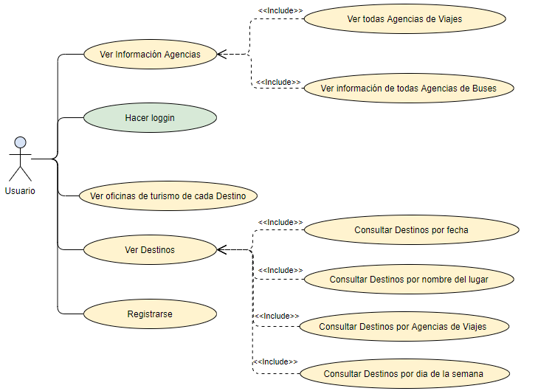

## Usuarios logueados.

### Agencia de Buses.

### Agencia de Viajes.

### 2.2.3 Cliente.

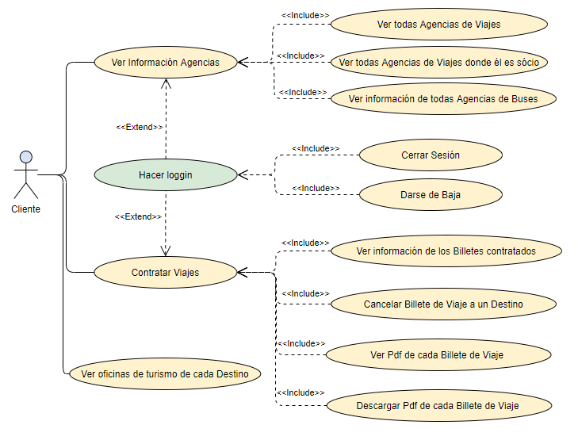

### 2.3.4 Administrador.

Alojamiento de los diagramas online

<https://online.visual-paradigm.com/app/diagrams/#G11Gd5U-dpKu-VMqZZ5ALbEisA6POME9c4>